**Nama :Flanika Vidya Faresty**

**NIM :L200190185**

**LAPORAN PRAKTIKUM 11**

**TOPIK LANJUT (PROGRAM GUI)**

**Kegiatan 1**

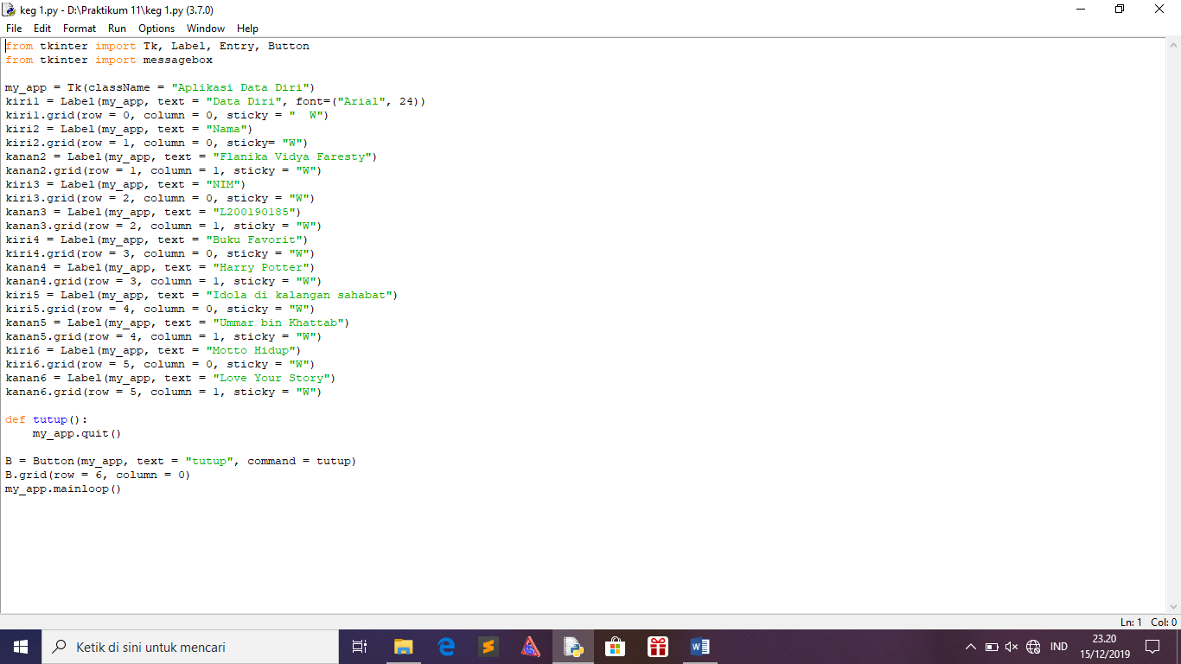

**Hasil kegiatan 1**

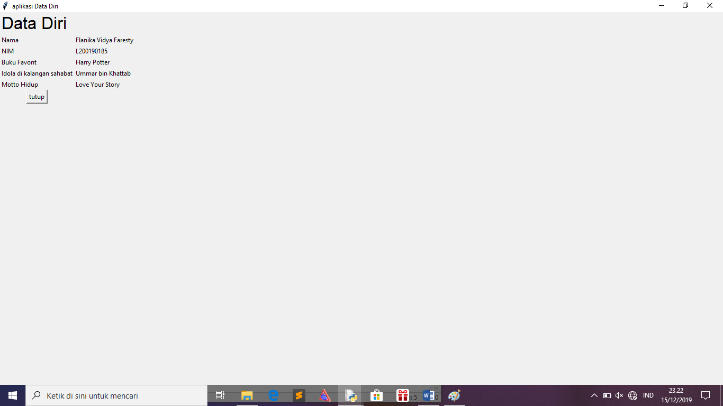

**Kegiatan 2**

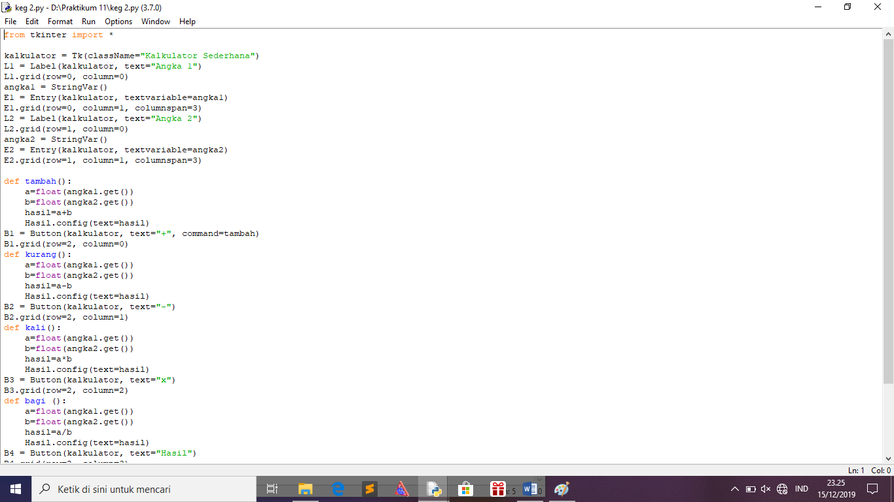

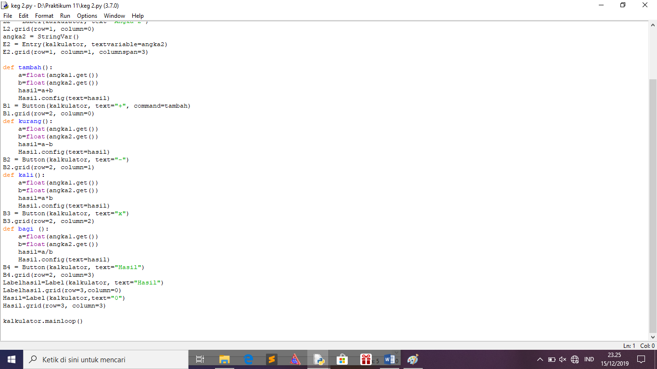

**Hasil kegiatan 2**

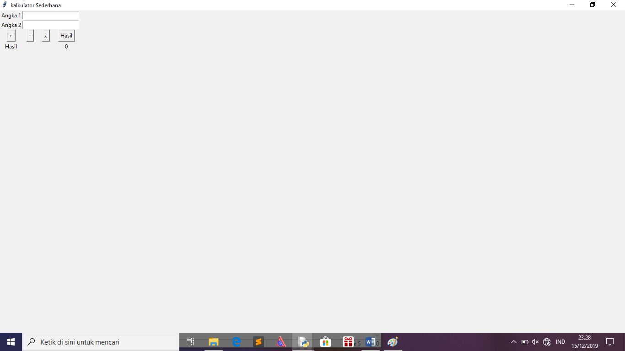

**Kegiatan 3**

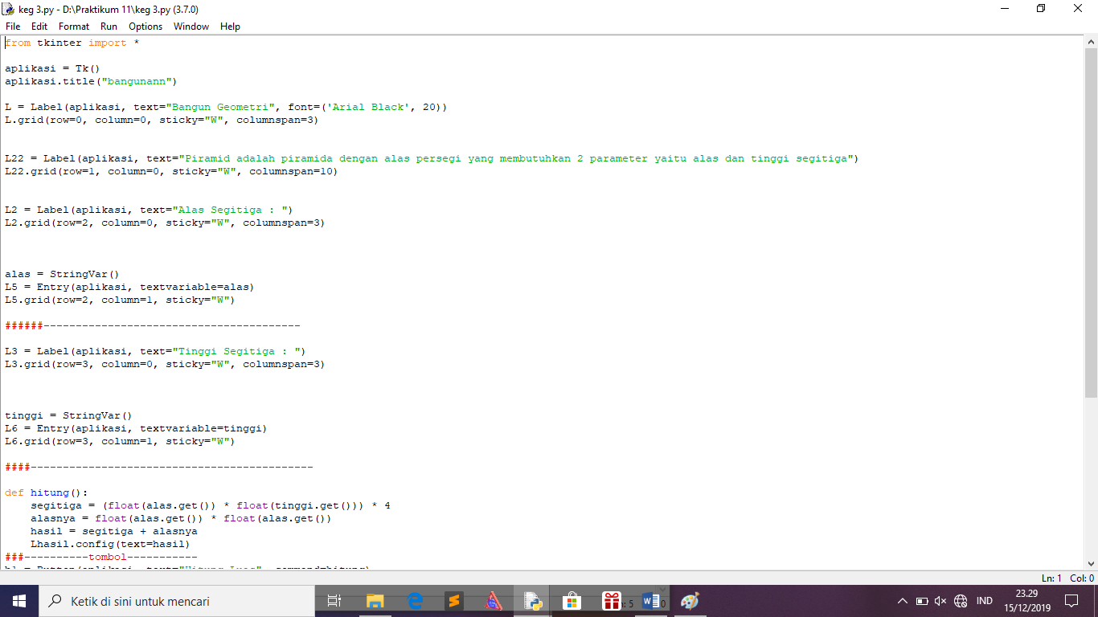

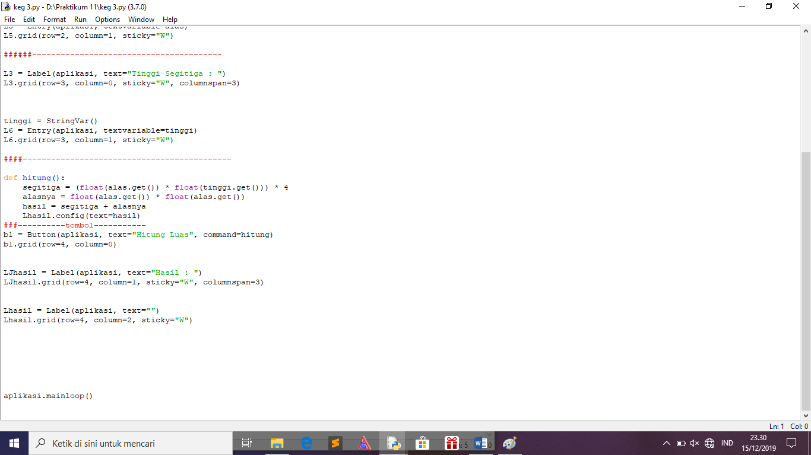

**Hasil kegiatan 3**

